**Муниципальное автономное общеобразовательное учреждение  
«Беркутская средняя общеобразовательная школа»**627032, Тюменская область, Ялуторовский район, с. Беркут ул. Первомайская 29 тел. 91-1-70[Berkutskajaschkola@yandex.ru](mailto:Berkutskajaschkola@yandex.ru) ОКПО 45782164, ОГРН 1027201463695, ИНН/КПП 7228002294/720701001

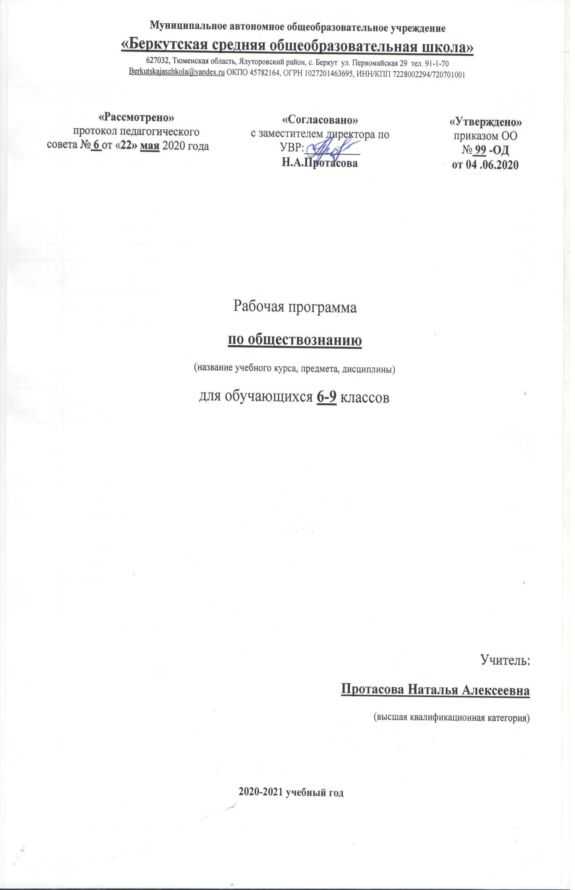

Рабочая программа

**по письму и развитию речи**

**(для обучающихся с умственной отсталостью)**

(название учебного курса, предмета, дисциплины)

для обучающихся **7** класса

Учитель:

**Пономарева Клавдия Владимировна**

(первая квалификационная категория)

**2020-2021 учебный год**

**Пояснительная записка**

Рабочая программа по письму и развитию речи составлена на основе Программы специальной (коррекционной) образовательной школы VIII вида: 5-9 кл.: В 2сб. /Под ред. В.В. Воронковой – М: Гуманит. изд. центр ВЛАДОС, 2011. – Сб.1. – 232с.

Предлагаемая программа ориентирована на учебник: для **7 классов** специальных (коррекционных) образовательных учреждений VIII вида /Русский язык 7 класс. Учебник для специальных (коррекционных) образовательных учреждений VIII вида под ред. Н.Г. Галунчикова, Э.В. Якубовская. – 3-е изд. – М.: Просвещение, 2018. – 288с. и учебные пособия для учащихся 5-9 классов специальных (коррекционных) образовательных учреждений VIII вида под ред. Н.Г. Галунчикова, Э.В. Якубовская. Рабочая тетрадь 1 по русскому языку. Состав слова. – М.: Просвещение, 2003.; Рабочая тетрадь 2 по русскому языку. Имя существительное. – М.: Просвещение, 2003.; Рабочая тетрадь 3 по русскому языку. Имя прилагательное. – М.: Просвещение, 2003.; Рабочая тетрадь 4 по русскому языку. Глагол. – М.: Просвещение, 2003.

Соответствует федеральному государственному компоненту стандарта образования и учебному плану школы.

**Цель программы:**

Формирование практически значимых орфографических и пунктуационных навыков, совершенствование речемыслительной деятельности, коммуникативных умений и навыков, воспитание интереса к родному языку, воспитание гражданственности, нравственных качеств, трудолюбия, самостоятельности.

**Задачи:**

1. Формирование прочных навыков грамотного письма, развитие орфографической зоркости, функций фонематического анализа.
2. Обучение школьников умению связно излагать свои мысли в устной и письменной форме на основе работы со словом, предложением, текстом.
3. Овладение нормами русского литературного языка, обогащение и активизация словаря учащихся, совершенствование грамматического строя речи, развивать навыки словоизменения, словообразования.
4. Развивать умения делать словесно-логические обобщения, учить выделять главное, существенное.
5. Развивать навыки межличностного взаимодействия, готовить к самостоятельной жизни, к труду, к общению.

**Тематика курса:**

**7 класс**

**Повторение**

Простое и сложное предложение. Простое предложение с однородными членами. Перечисление без союзов, с одиночным союзом **и**, союзами **а, но**. Сложные предложения с союзами **и**, **а**, **но**.

**Слово**

*Состав слова*. Корень, приставка, суффикс, окончание. Единообразное написание гласных и согласных в корнях слов, в приставках. Непроверяемые гласные и согласные в корне слов.

Сложные слова. Простейшие случаи написания сложных слов с соединительными гласными **о** и **е**.

*Имя существительное.* Основные грамматические категории имени существительного – род, число, падеж, склонение. Правописание падежных окончаний имен существительных в единственном и множественном числе.

*Имя прилагательное.* Значение имени прилагательного в речи. Согласование имени прилагательного с именем существительным в роде, числе и падеже. Правописание родовых и падежных окончаний имен прилагательных в единственном и множественном числе.

*Местоимение.* Понятие о местоимении. Значение местоимений в речи. Личные местоимения единственного и множественного числа. 1,2,3-е лицо местоимений. Склонение и правописание личных местоимений единственного и множественного числа. Раздельное написание предлогов с местоимениями.

*Глагол.* Понятие о глаголе. Изменение глагола по временам (настоящее, прошедшее, будущее) и числам. Неопределенная частица *не* с глаголами. Изменение глаголов по лицам. Правописание окончаний глаголов 2-го лица **– шь, шься.** Изменение глаголов в прошедшем времени по ролям и числам. Глаголы на **– ся (-сь).**

**Предложение**

Простое и сложное предложение. Подлежащее и сказуемое в простом и сложном предложении. Простое предложение с однородными членами. Главные и второстепенные члены предложений в качестве однородных. Распространенные однородные члены предложений. Бессоюзное перечисление однородных членов, с одиночным союзом **и**, союзами **а**, **но**, повторяющимся союзом **и**. Знаки препинания при однородных членах. Сложные предложения с союзами **и**, **а**, **но** и без союзов. Обращение. Знаки препинания при обращении.

**Связная речь**

Работа с деформированным текстом. Изложения (с изменением лица и времени). Сочинение по картине с дополнением предшествующих или последующих событий. Продолжение рассказа по данному началу. Составление рассказа по опорным словам.

Сочинение по личным наблюдениям, на основе экскурсий, практической деятельности, имеющихся знаний («История нашей улицы», «История места в нашем районе», «История капельки воды» и др.). деловое письмо: объявление (выбор профессии по объявлению), заявление (о приеме на работу), телеграмма, заполнение бланков по платежам за коммунальные услуги (квартплата, плата за телефон, за счет, за газ и др.).

*Повторение пройденного за год.*

**Межпредметные связи**

*Математика.* Счёт в пределах 300. Употребление числа с названием месяца. Поиск нужной страницы в учебнике.

*Изобразительное искусство.* Различать цвета при выполнении звукобуквенного анализа слов.

*География.* Название рек, озер, городов.

*Чтение и развитие речи.* Связные высказывания по затрагиваемым в беседе вопросам. Использование в речи вновь усвоенных слов и оборотов, выражение связи и отношений между реальными объектами.

**Основные направления коррекционной работы:**

* Коррекция фонематического слуха.
* Коррекция артикуляционного аппарата.
* Коррекция слухового и зрительного восприятия.
* Коррекция мышц мелкой моторики.
* Коррекция познавательных процессов.

**Основные требования к знаниям и умениям учащихся**

**(7 класс)**

**Базовый уровень**

***Учащиеся должны уметь:***

- писать под диктовку текст, применять правила проверки написания слов;

- разбирать слова по составу, образовывать слова с помощью приставок и суффиксов;

- различать части речи;

- строить простое распространенное предложение, простое предложение с однородными членами, сложное предложение;

- писать изложение и сочинение с опорой на план, словосочетания после предварительной обработки каждой части;

- оформлять деловые бумаги по образцам;

- пользоваться словарем.

***Учащиеся должны знать:***

-главные и второстепенные (без конкретизации) члены предложения;

- название частей речи, их значение;

- наиболее распространенные правила правописания слов.

**Минимальный уровень**

***Учащиеся должны уметь:***

- писать под диктовку текст с предварительно разобранными трудными орфограммами;

- разбирать слова по составу, образовывать слова с помощью приставок и суффиксов под руководством учителя;

- различать части речи, ориентируясь на их значение и вопрос с помощью опорных таблиц;

- составлять и распространять предложения по рисункам, по схемам, по опорным словам, по аналогии;

-участвовать в обсуждении темы и идеи текста, пересказывать несложные по содержанию тексты с помощью учителя, по плану;

- оформлять деловые бумаги по образцам под руководством учителя;

- пользоваться словарем с помощью учителя.

***Учащиеся должны знать:***

- главные и второстепенные (без конкретизации) члены предложения по вопросам;

- название частей речи по опорным таблицам;

- способы проверки написания гласных и согласных в корне слов.

**Критерии и нормы оценки знаний обучающихся 7 класса**

**по письму и развитию речи**

**Базовый уровень:**

При оценке **устных** ответов по письму и развитию речи принимаются во внимание:

1. правильность ответа по содержанию, свидетельствующая об осознанности усвоения изученного материала;

б) полнота ответа;

в) умение практически применять свои знания;

г) последовательность изложения и речевое оформление ответа.

**Оценка «5»** ставится ученику, если он обнаруживает понимание материала, может с помощью учителя обосновать, самостоятельно сформулировать ответ, привести необходимые примеры; допускает единичные ошибки, которые сам исправляет.

**Оценка «4»** ставится, если ученик дает ответ, в целом соответствующий требованиям оценки «5», но допускает неточности в подтверждении правил примерами и исправляет их с помощью учителя; делает незначительные ошибки в речи; при работе с текстом или разборе предложения допускает 1-2 ошибки, которые исправляет при помощи учителя.

**Оценка «3»** ставится, если ученик обнаруживает знание и понимание основных положений данной темы, но излагает материал недостаточно полно и последовательно; допускает ряд ошибок в речи; затрудняется самостоятельно подтвердить правила примерами и делает это с помощью учителя; нуждается в постоянной помощи учителя.

Примерный **объем письменных текстов:**

- в контрольных работах – 75-80 слов.

- в подробных изложениях – 45-70 слов.

- в словарном диктанте – 20-25 слов.

- объем творческих работ на уроке – 40-50 слов.

При оценке **письменных**  работ следует руководствоваться следующими нормами:

**Оценка «5»** ставится за работу без ошибок, если ученик обнаруживает осознанное усвоение грамматических понятий, правил в процессе грамматического разбора, работу выполняет без ошибок или допускает исправления. За правильное, полное, последовательное изложение авторского текста (темы) без ошибок в построении предложений, употреблении слов; допускается 1-2 орфографические ошибки.

**Оценка «4»** ставится за работу с 1-2 ошибками, если ученик в основном обнаруживает усвоение изученного материала, умеет применить свои знания, хотя допускает 2-3 ошибки. За изложение (сочинение), написанное без искажений авторского текста (темы), с пропуском второстепенных звеньев, не влияющих на понимание основного смысла, без ошибок в построении предложений; допускается 3-4 орфографические ошибки.

**Оценка «3»** ставится за работу с 3-5 ошибками, если ученик обнаруживает недостаточное понимание изученного материала, затрудняется в применении своих знаний, допускает 4-5 ошибок или не справляется с одним из заданий. За изложение (сочинение), написанное с отступлениями от авторского текста (темы), с 2-3 ошибками в построении предложений и употреблении слов, влияющих на понимание смысла, с 5-6 орфографическими ошибками.

В письменных работах не учитываются одно-два исправления или одна пунктуационная ошибка. Наличие трех исправлений или двух пунктуационных ошибок на изученное правило соответствует одной орфографической ошибке. Ошибки на непройденные правила правописания также не учитываются.

**Минимальный уровень:**

**Оценка «5»** ставится ученику, если он может с помощью учителя сформулировать ответ; допускает единичные ошибки, которые сам исправляет по наводящим вопросам.

**Оценка «4»** ставится, если ученик дает ответ, в целом соответствующий требованиям оценки «5», но допускает неточности в подтверждении правил примерами и исправляет их с помощью учителя; делает некоторые ошибки в речи; при работе с текстом или разборе предложения допускает 2-3 ошибки, которые исправляет при помощи учителя.

**Оценка «3»** ставится, если ученик обнаруживает знание и понимание основных положений данной темы, но излагает материал не полно и не последовательно; допускает множество ошибок в речи; затрудняется самостоятельно подтвердить правила примерами и делает это с помощью учителя; нуждается в постоянной помощи учителя.

Примерный **объем письменных текстов:**

- в контрольных работах – 60-70 слов.

- в подробных изложениях – 40-50 слов.

- в словарном диктанте – 12-15 слов.

- объем творческих работ на уроке – 25-30 слов.

При оценке **письменных**  работ следует руководствоваться следующими нормами:

**Оценка «5»** ставится за работу без ошибок, если ученик обнаруживает усвоение грамматических понятий, правил в процессе грамматического разбора, работу выполняет без ошибок или допускает исправления. За правильное, полное, последовательное изложение авторского текста (темы) без ошибок в построении предложений, употреблении слов; допускается 1-2 орфографические ошибки.

**Оценка «4»** ставится за работу с 1-2 ошибками, если ученик в обнаруживает усвоение изученного материала, умеет применить свои знания, хотя допускает 2-3 ошибки. За изложение (сочинение), написанное без искажений авторского текста (темы), с пропуском второстепенных звеньев, не влияющих на понимание основного смысла, без ошибок в построении предложений; допускается 3-4 орфографические ошибки.

**Оценка «3»** ставится за работу с 3-5 ошибками, если ученик недостаточно понимает изученный материал, затрудняется в применении своих знаний, допускает 4-5 ошибок или не справляется с одним из заданий. За изложение (сочинение), написанное с отступлениями от авторского текста (темы), с 2-3 ошибками в построении предложений и употреблении слов, влияющих на понимание смысла, с 5-6 орфографическими ошибками.

**Структура курса**

**7 класс**

Рабочая программа по письму и развитию речи рассчитана на **136** часов, **4** часа в неделю.

Таблица содержания основных тем по четвертям

|  |  |  |  |  |  |  |
| --- | --- | --- | --- | --- | --- | --- |
| **№** | **Тема раздела** | **Четверть** | | | | **Итого:** |
| **1** | **2** | **3** | **4** |
| 1 | Повторение | 7ч. |  |  | 9ч. | 16ч. |
| 2 | Состав слова | 18ч. |  |  |  | 18ч. |
| 3 | Части речи:   * Имя существительное * Имя прилагательное * Личные местоимения * Глагол | 4ч. | 9ч.  13ч. | 12ч.  20ч. |  | 13ч.  13ч.  12ч.  20ч. |
| 4 | Предложение |  |  |  | 17ч. | 17ч. |
| 5 | Развитие речи (изложение, сочинение) | 3ч. | 2ч. | 2ч. | 2ч. | 9ч. |
| 6 | Проверочный и контрольный диктант | 2ч. | 2ч. | 3ч. | 2ч. | 9ч. |
| 7 | Работа над ошибками | 2ч. | 2ч. | 3ч. | 2ч. | 9ч. |
|  | **Итого:** | 36ч. | 28ч. | 40ч. | 32ч. | **136ч.** |

**Список использованных источников и литературы**

1. Программы специальной (коррекционной) образовательной школы VIII вида: 5-9 кл.: В 2сб./Под ред. В.В. Воронковой. – М: Гуманит. изд. центр ВЛАДОС, 2001. – Сб.1. – 232с.
2. Русский язык 7 класс. Учебник для специальных (коррекционных) образовательных учреждений VIII вида / Н.Г. Галунчикова, Э.В. Якубовская. – 3-е изд. – М.: Просвещение, 2009. – 288с.
3. Н.Г. Галунчикова, Э.В. Якубовская. Рабочая тетрадь 1 по русскому языку. Состав слова. – М.: Просвещение, 2003.
4. Н.Г. Галунчикова, Э.В. Якубовская. Рабочая тетрадь 2 по русскому языку. Имя существительное. – М.: Просвещение, 2003.
5. Н.Г. Галунчикова, Э.В. Якубовская. Рабочая тетрадь 3 по русскому языку. Имя прилагательное. – М.: Просвещение, 2003.
6. Н.Г. Галунчикова, Э.В. Якубовская. Рабочая тетрадь 4 по русскому языку. Глагол. – М.: Просвещение, 2003.
7. Р.И. Лалаева Логопедическая работа в коррекционных классах. М.: Гуманитарное издание центр ВЛАДОС, 2001. - 224с. (коррекционная педагогика).
8. Л.Н. Ефименкова Коррекция устной и письменной речи учащихся начальных классов: пособие для логопедов. - М.: Гуманитарное издание центр ВЛАДОС, 2006.- 335с. (коррекционная педагогика).